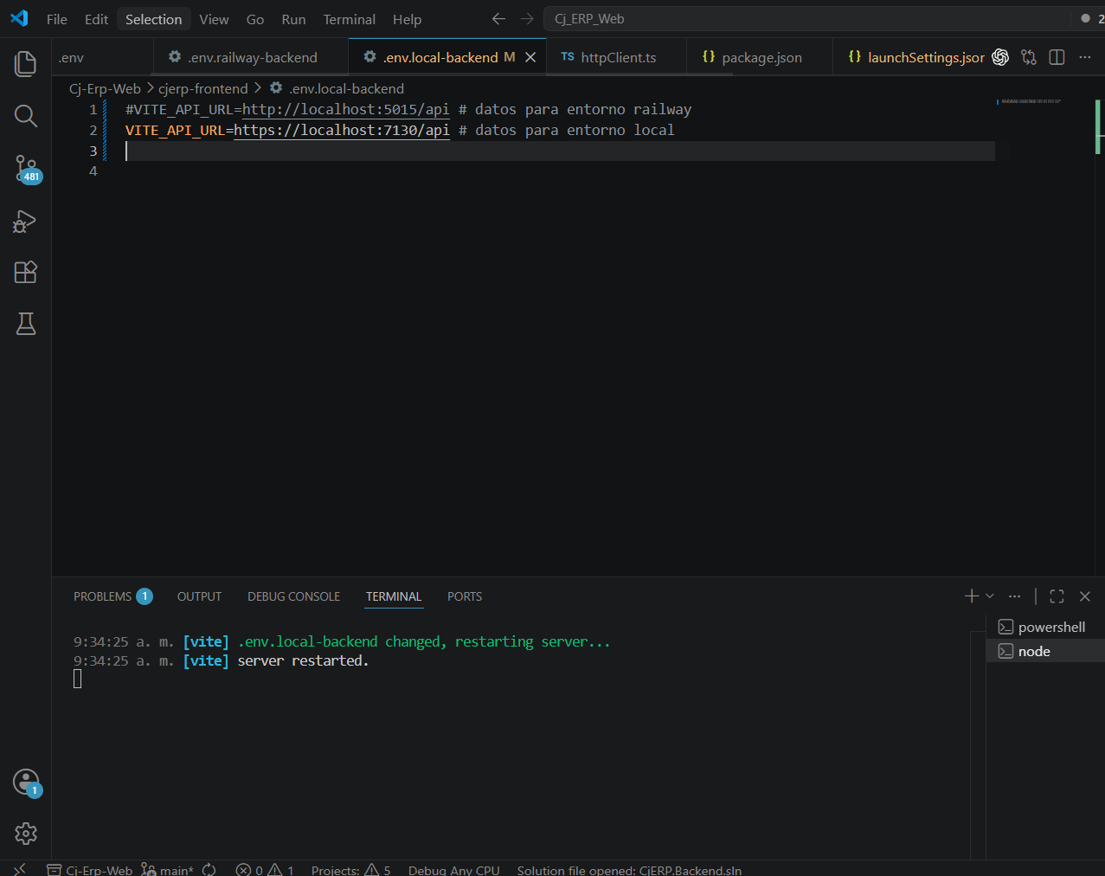
Confguracion frontend
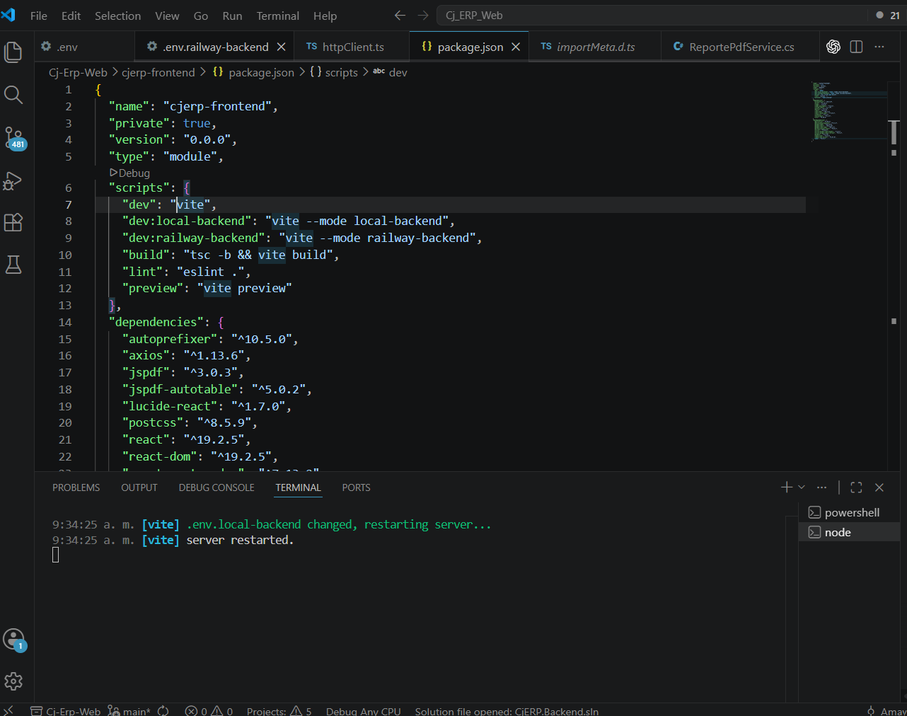
Si quiero trabajar con el backend del railway
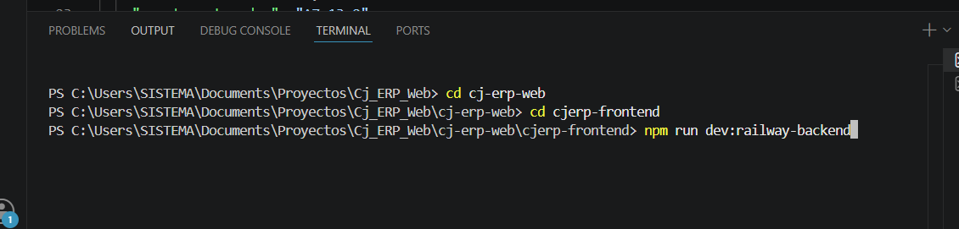
Si quiero trabajar backend local
